Nota de Prensa N° 181-2013
INFORME MENSUAL DE COMERCIO EXTERIOR ENERO- MAYO 2013

I. INTERCAMBIO COMERCIAL

El intercambio comercial del Perú con el resto del mundo ascendió a US$ 7 115 millones en mayo, monto que representó una contracción de 2,2% respecto de similar mes del año anterior.

En términos acumulados, el intercambio comercial del período enero-mayo llegó a los US$ 34 294 millones, lo que registró una reducción de 3,3% respecto de igual período de 2012, explicado por la caída de las exportaciones (-12,6%), lo cual fue parcialmente contrarrestada por el crecimiento de las importaciones (7,3%).

INTERCAMBIO POR BLOQUES

En el período enero-mayo, el intercambio comercial del Perú con los principales socios comerciales presentó resultados mixtos.

El comercio con APEC, principal socio comercial con una participación del 58% del total, creció 0,9% en el período enero-mayo. Por un lado, las importaciones crecieron 12,4% mientras que las exportaciones disminuyeron 9,5%. A nivel de principales socios, destaca el comercio con Estados Unidos (18,9%), pero disminuyó el comercio con China (-3,4%), Japón (-8,6%) y Canadá (-15,7%).

Por su parte, el comercio con la Unión Europea (UE), que es el segundo bloque más importante con una participación del 14% del total, registró una caída de 10,8% en el acumulado enero-mayo. Este resultado se explicó por la caída de las exportaciones (-21,3%), no obstante el incremento de las importaciones (4,5%). A excepción de Francia, con el que se registró un crecimiento de 0,6%, el comercio con el resto de países de la UE presentó resultados desfavorables.

En lo que respecta a la Comunidad Andina, que representa el 8% del comercio del Perú con el resto del mundo, el intercambio comercial creció 6,1% en el período enero-mayo, al incrementarse las importaciones (7,3%) y las exportaciones (4,0%). Según países, aumentó el comercio con Bolivia (20,9%) y Ecuador (12,0%), pero disminuyó el comercio con Colombia (-5,5%).

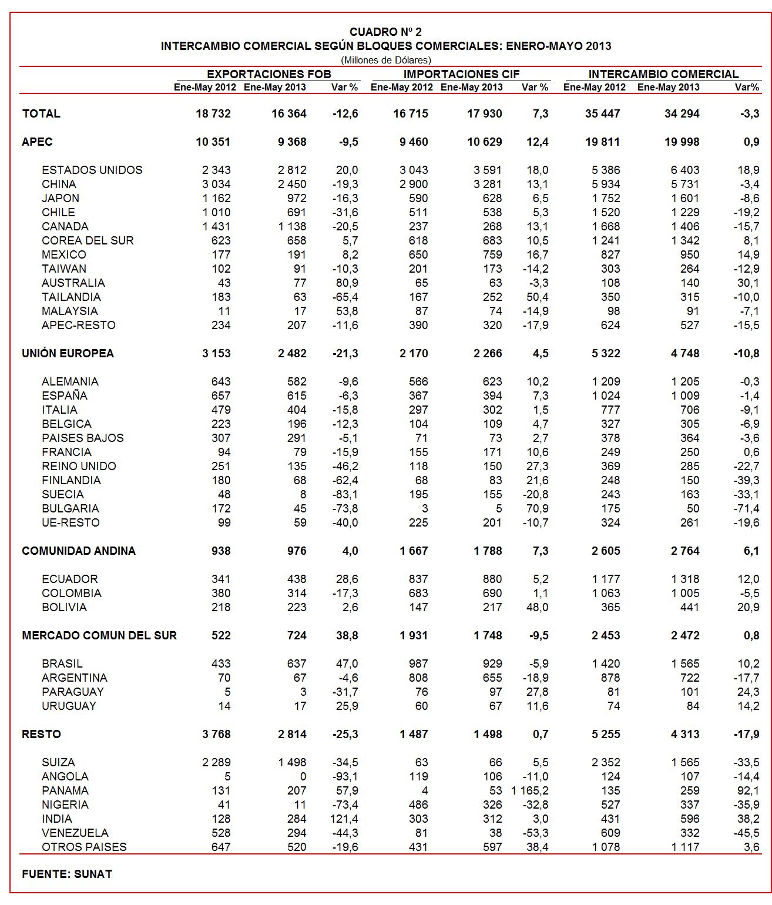

En el caso de MERCOSUR, el comercio con dicho bloque creció 0,8% en el período enero-mayo y registró una participación del 7% del total. Según componentes, las exportaciones crecieron 38,8% y las importaciones disminuyeron 9,5%. Los datos muestran un crecimiento en el comercio con Paraguay (24,3%), Uruguay (14,2%) y Brasil (10,2%), pero una caída en el caso de Argentina (-17,7%).

Finalmente, el comercio con los países no agrupados (Resto, que explicó 13% del total) disminuyó 17,9% en el período enero-mayo, resultado asociado a las menores exportaciones (-25,3%) dado que las importaciones crecieron 0,7%.

II. EXPORTACIONES

Las exportaciones peruanas ascendieron a US$ 3 254 millones en mayo, registrando una contracción de 10,3% respecto de similar mes del año anterior. Con este resultado el valor de las exportaciones en el acumulado enero-mayo ascendió a US$ 16 364 millones, monto que representó una reducción de 12,6% en comparación con enero-mayo del 2012.
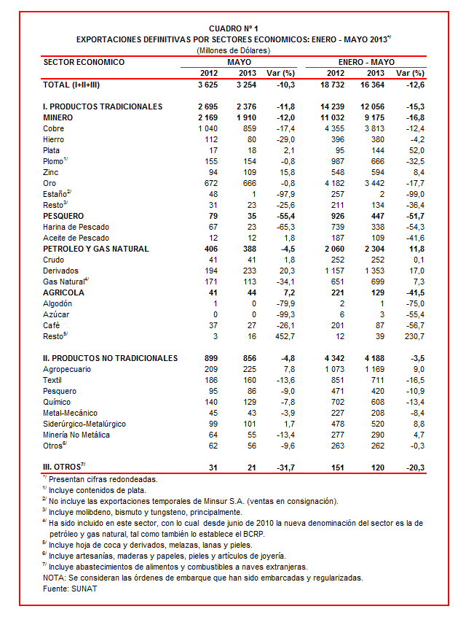

Cabe indicar que en el período enero-mayo de 2013 el 74% del total exportado ha correspondido a productos tradicionales, mientras que las exportaciones no tradicionales representaron el 25% del total y el restante 1% es explicado por el rubro Otros.

II.1 EXPORTACIONES TRADICIONALES

En mayo, las exportaciones tradicionales sumaron US$ 2 376 millones, lo que representó una contracción de 11,8% en comparación con similar mes del año anterior. Con este resultado, en el acumulado enero-mayo las exportaciones tradicionales sumaron US$ 12 056 millones, lo que representó una reducción de 15,3% si se le compara con similar período del año anterior.

Cabe señalar la enorme dependencia de los minerales en la estructura de las exportaciones peruanas, ya que el sector minero explicó el 76% de las exportaciones tradicionales registradas durante enero-mayo de 2013.

Respecto del número de empresas que realizaron actividades exportadoras de productos tradicionales, en el acumulado enero-mayo se registraron 416 empresas exportadoras, cifra superior en 9 a la cantidad observada en similar período del año anterior. De dicho total, el 40% de empresas realizó ventas al exterior por montos superiores a US$ 1 millón.

Productos Mineros

Las exportaciones de minerales totalizaron US$ 1 910 millones, monto que representó una caída de 12,0% respecto de mayo del 2012. El comportamiento en el desagregado es variado. Mientras bajan las exportaciones de hierro (-29,0%), metales menores (-25,6%), cobre (-17,4%), plomo (-0,8%) y oro (-0,8%), por otro lado, aumentaron las exportaciones de zinc (15,8%) y plata (2,1%).

El cobre fue el principal producto de exportación al sumar US$ 859 millones, lo que representó una reducción de 17,4% respecto de mayo del 2012. La cotización internacional de este metal disminuyó 8,9% respecto de mayo del año precedente. A nivel desagregado, retrocedieron las exportaciones de minerales de cobre y sus concentrados (-18,0%), pero crecieron las exportaciones de cátodos y secciones de cátodo refinado (9,2%).

Por su parte, el oro fue el segundo producto exportado con un monto ascendente a US$ 666 millones, lo que representó una caída de 0,8% respecto de mayo del 2012. La cotización internacional del oro registró en mayo del 2013 una contracción de 11,1%.

Productos Pesqueros

El valor exportado del sector pesquero ascendió a US$ 35 millones, lo que representó una contracción de 55,4% respecto de mayo del año anterior. En este mes, disminuyeron las exportaciones de harina de pescado (-65,3%), pero crecieron las de aceite de pescado (1,8%).

Petróleo y Gas Natural

Las exportaciones de petróleo y gas natural ascendieron a US$ 388 millones en mayo, monto inferior en 4,5% respecto de similar mes del año pasado. Según componentes, disminuyeron las exportaciones de gas natural (-34,1%), pero crecieron las de derivados (20,3%) y crudo (1,8%). De otro lado, la cotización internacional promedio del petróleo aumentó de 94,51 US$/barril en mayo del 2012 a 94,75 US$/barril en mayo del 2013.

Productos Agrícolas
Finalmente, las exportaciones agrícolas crecieron 7,2% en mayo del 2013, alcanzando un valor de US$ 44 millones. En este mes, destacó la exportación del grupo de productos clasificados como “resto” que creció 452,7%, por el dinamismo en las exportaciones de chancaca; sin embargo, el café principal producto exportado registró una contracción de 26,1%.

I.2 EXPORTACIONES NO TRADICIONALES

Las exportaciones no tradicionales ascendieron a US$ 856 millones en mayo, lo que representó una contracción de 4,8% respecto del mes del año anterior. Con este resultado, en el acumulado enero-mayo las exportaciones no tradicionales totalizaron US$ 4 188 millones, monto inferior en 3,5% si se le compara con similar período del año anterior.

Según sectores, en el acumulado enero-mayo el agropecuario sigue siendo el más importante con una participación del 28% del total; le siguen textil (17%), químico (15%), siderúrgico-metalúrgico (12%), pesquero (10%), entre otros.

En el acumulado enero-mayo se identificaron 5 254 exportadores de productos no tradicionales, cifra inferior en 214 a la obtenida en el mismo período del año anterior. De ese total, el 12% de las empresas registran exportaciones por montos superiores a US$ 1 millón.

Productos Agropecuarios

Las exportaciones de productos agropecuarios ascendieron a US$ 225 millones, monto que representó un crecimiento de 7,8% respecto de mayo del 2012. Las paltas frescas o secas fueron el principal producto exportado con US$ 31 millones, registrando un crecimiento de 63,9%; luego le siguen los espárragos frescos o refrigerados (US$ 25 millones) que crecieron 29,8% y demás preparaciones utilizadas para la alimentación de los animales (US$ 12 millones) que crecieron 17,8%, entre otros.

Productos Textiles

Por su parte, el monto exportado del sector textil fue de US$ 160 millones en mayo, cifra inferior en 13,6% a la registrada en similar mes del 2012, por el retroceso de las exportaciones de tejidos (-28,2%) y prendas de vestir (-13,1%); pero crecieron las de hilados (3,3%) y fibras textiles (1,0%).

Productos Pesqueros

Las exportaciones de productos pesqueros sumaron US$ 86 millones, lo que representó una caída de 9,0% respecto de mayo del 2012. Los demás filetes congelados de merluza en bloques (-79,2%), demás preparaciones y conservas de pescado en trozos (-79,0%) y aletas de tiburón, fueron los productos que presentaron mayores contracciones en sus valores exportado (-56,7%) durante mayo.

Productos Químicos

Las exportaciones del sector químico alcanzaron los US$ 129 millones en mayo, monto menor en 7,8% respecto de similar mes del año anterior. En este mes, disminuyeron las ventas al exterior de carmín de cochinilla (-38,1%), lacas colorantes (-33,6%) y ácido sulfúrico (-35,6%), entre otros.

Productos de Metal - Mecánica

En el caso de los productos metal-mecánicos, el valor exportado de este sector fue de US$ 43 millones, monto que representó una contracción de 3,9% respecto de mayo de 2012, resultado explicado por las menores exportaciones de grupos electrógenos petroleros (-46,1%) así como los demás conductores eléctricos de cobre (-34,4%), entre otros; lo cual fue parcialmente contrarrestada por las exportaciones de las demás máquinas de sondeo o perforación autopropulsadas (crecieron 698,0%), entre otros.

Productos Siderúrgico-Metalúrgicos

Las exportaciones del sector siderúrgico-metalúrgico ascendieron a US$ 101 millones, registrando un crecimiento de 1,7% respecto de mayo del 2012. El alambre de cobre refinado (crecieron 27,5%), zinc sin alear (crecieron 2,3%) y cables de cobre sin aislar (159,8%), fueron los principales productos exportados de este sector.

Productos Mineros no Metálicos

El valor exportado del sector minero no metálico ascendió a US$ 55 millones, monto que representó una contracción de 13,4% respecto de mayo del 2012, al disminuir las ventas al exterior de las demás botellas, frascos (-59,1%), vidrio de seguridad contrachapado para automóviles (-34,5%) y fosfato de calcio naturales (-23,3%); entre otros.
II.3 DESTINO DE LAS EXPORTACIONES

Finalmente, respecto al destino de nuestras exportaciones, cabe mencionar que en el acumulado enero-mayo Estados Unidos ocupó el primer lugar, con una participación del 17% del total, seguido de China (15% del total), Suiza (9% del total), Canadá (7% del total) y Japón (6% del total), entre otros destinos.

Gráfico N° 5
Exportaciones FOB por Países de Destino
Estructura %

Según bloques comerciales, el APEC fue el principal destino de las exportaciones peruanas, con el 57% del total durante el acumulado enero-mayo de 2013, seguido del Resto de países no agrupados con el 17% del total, la Unión Europea con el 15% del total y la CAN y MERCOSUR que en conjunto representaron el 11% del total.

Según estructura, APEC adquirió el 63% de las exportaciones tradicionales en el acumulado enero-mayo, siendo los minerales de cobre, oro y las demás gasolinas sin tetraetilo de plomo, los más requeridos. En el caso de los no tradicionales (44% del total), destacaron las uvas frescas, fosfatos de calcio naturales y espárragos frescos o refrigerados, entre otros.

La Unión Europea adquirió el 14% de las exportaciones tradicionales en el acumulado enero-mayo, destacando entre ellos los minerales de cobre, cobre refinado y gas natural licuado, entre otros. Asimismo, el 18% de las exportaciones no tradicionales se dirigieron a este mercado, predominando las paltas frescas o secas, mangos frescos o secos y espárragos frescos o refrigerados, entre otros.
Por su parte, la CAN explicó el 18% de las exportaciones no tradicionales y el 2% de las exportaciones tradicionales. Cabe señalar que el alambre de cobre refinado, demás preparaciones utilizadas para la alimentación de animales y barra de hierro o acero sin alear, fueron los principales productos no tradicionales que se exportaron al mercado andino.

En el caso de MERCOSUR, dicho bloque concentró el 6% de las exportaciones no tradicionales y el 4% de las tradicionales. En el primer grupo sobresalieron los fosfatos de calcio natural, las demás placas de polímeros de polipropileno, y preparaciones y conservas de anchoas enteras o en trozos, entre otros; mientras que en el segundo grupo, sobresalió el cobre refinado, minerales de cobre y las demás gasolinas sin tetraetilo de plomo, entre otros.

Finalmente, el Resto de países concentró el 17% de las exportaciones tradicionales y el 14% de las no tradicionales. En el primer grupo destacaron el oro, minerales de cobre y los demás fueloils, entre otros; mientras que en el segundo lo hicieron alambre de cobre refinado, blusas de punto de fibras sintéticas para mujeres o niñas y fosfatos de calcio naturales, entre otros.

Gráfico N° 6
Exportaciones FOB por Bloques Comerciales: Enero-Mayo 2013
Estructura %

G

Gerencia de Comunicaciones
Lima, miércoles 31 de julio del 2013.

Las cifras de importaciones para el consumo y exportaciones definitivas difieren de las publicadas por el BCRP por un tema metodológico y de cobertura. Salvo que se diga lo contrario, en el presente informe toda mención general a las importaciones o exportaciones se refiere al “valor importado” o “valor exportado”, respectivamente.
Cabe mencionar que la principal empresa exportadora de estaño (MINSUR), viene exportando volúmenes de este mineral en lo que va del presente año pero bajo el Régimen de Exportación Temporal (en mayo de 2013, esta empresa realizó operaciones por un monto ascendente a US$ 46 millones), por lo que aún ellos no se reflejan en el régimen de exportación definitiva en la que se basan las estadísticas de esta nota de prensa.
La cotización corresponde a las cifras presentadas en la Nota Semanal Nº 25 del Banco Central de Reserva del Perú del 27 de junio de 2013 y se compara con similar mes del 2012.
Idem (3).
Idem (3).

